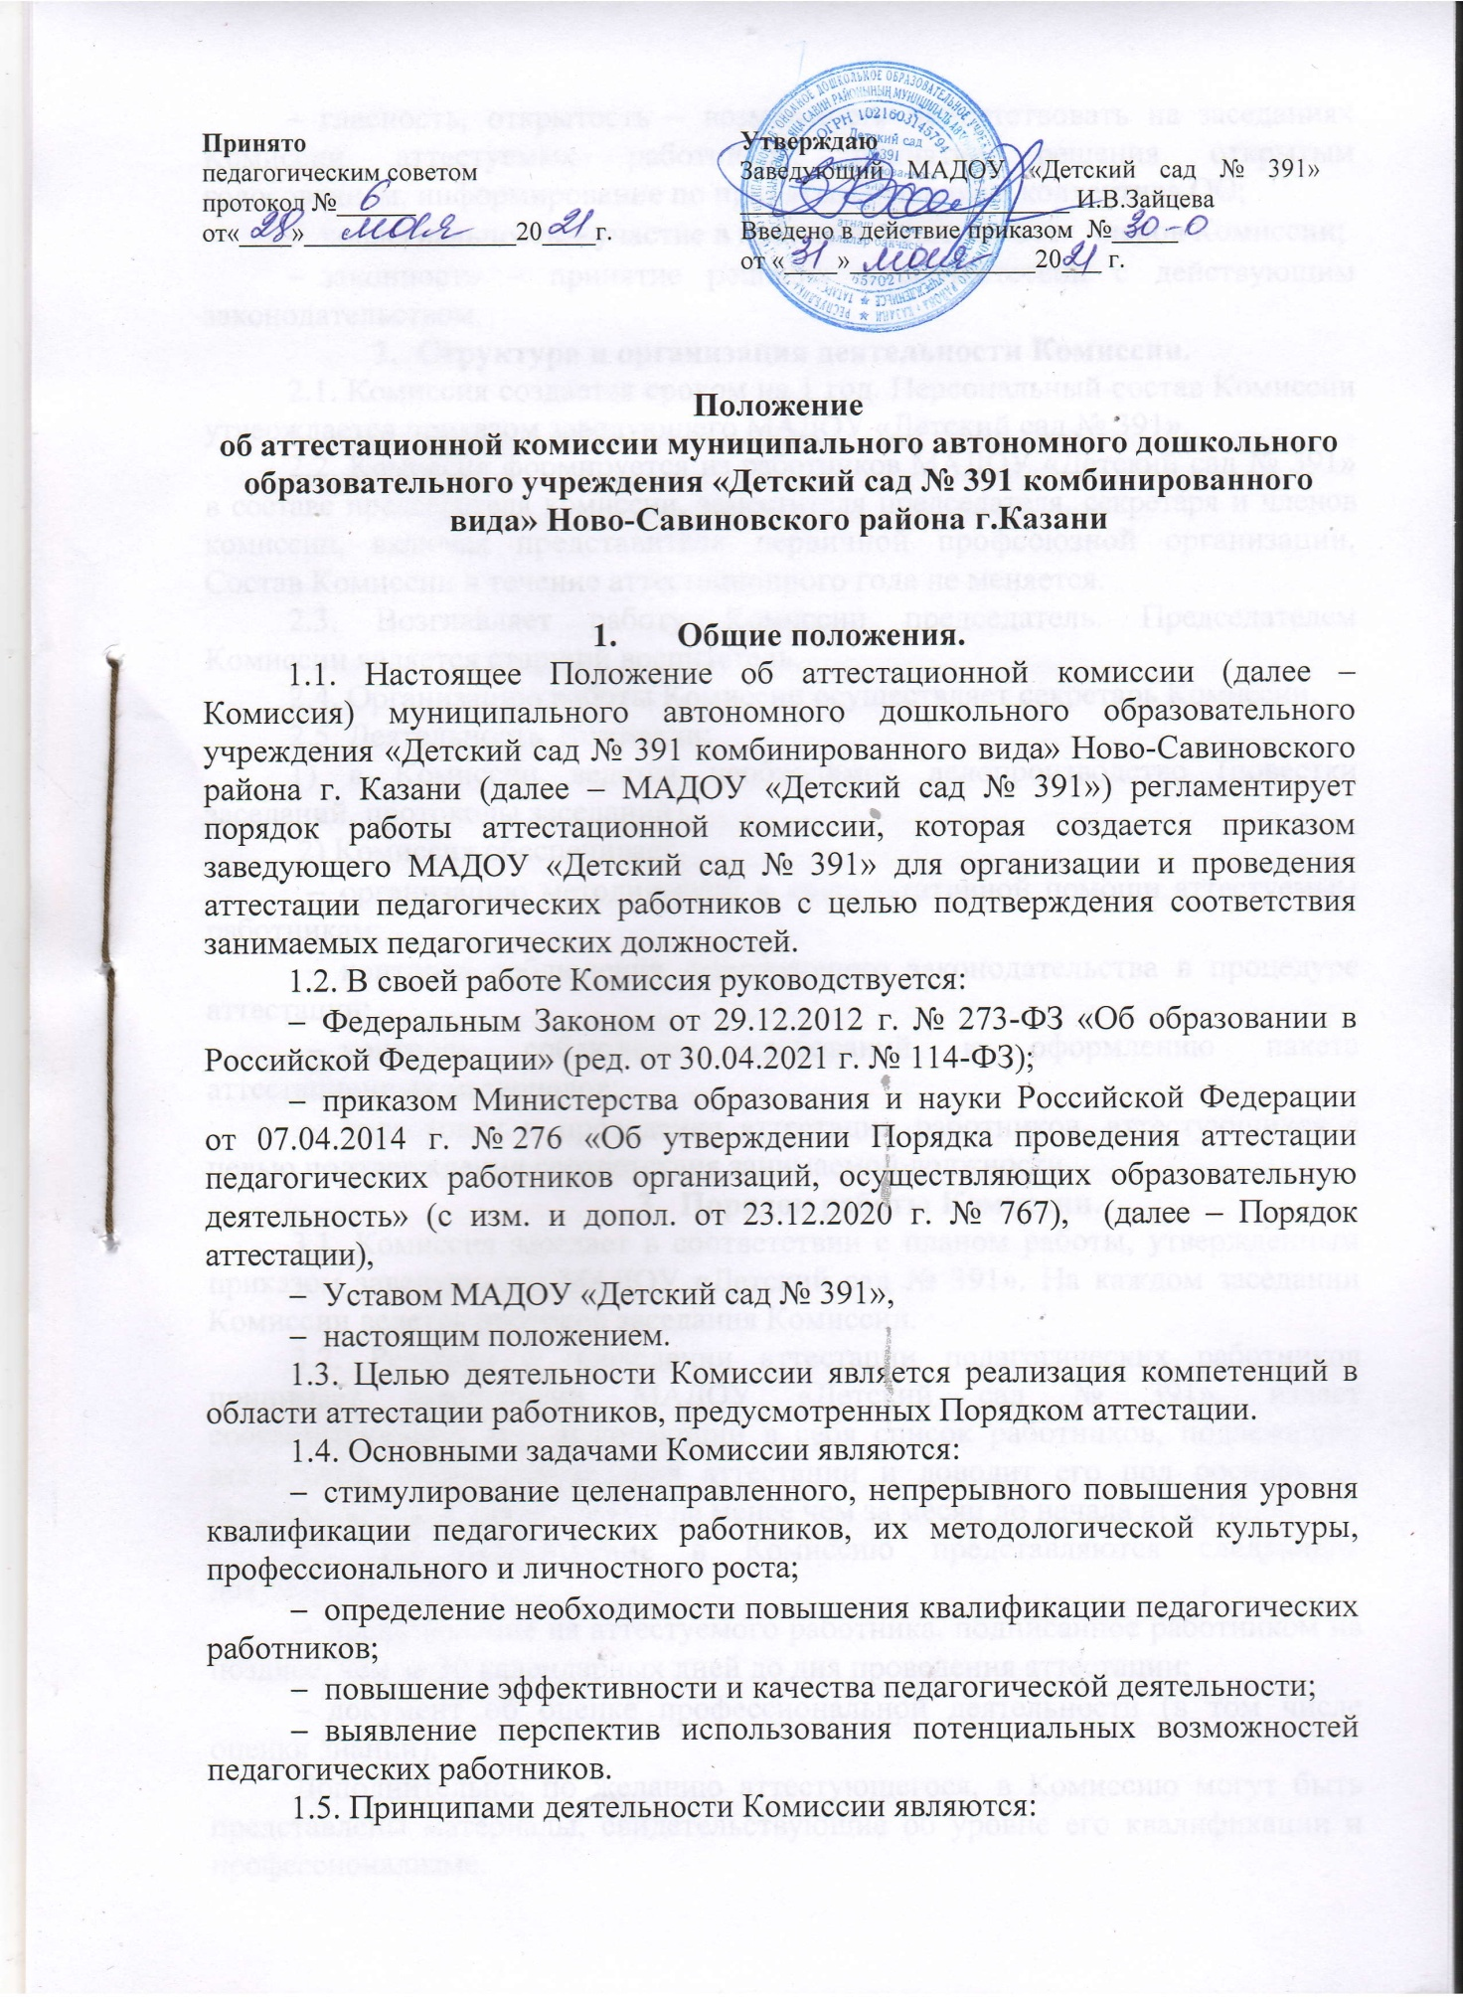

Положение
об аттестационной комиссии муниципального автономного дошкольного образовательного учреждения «Детский сад № 391 комбинированного вида» Ново-Савиновского района г.Казани

- Общие положения.
1.1. Настоящее Положение об аттестационной комиссии (далее – Комиссия) муниципального автономного дошкольного образовательного учреждения «Детский сад № 391 комбинированного вида» Ново-Савиновского района г. Казани (далее – МАДОУ «Детский сад № 391») регламентирует порядок работы аттестационной комиссии, которая создается приказом заведующего МАДОУ «Детский сад № 391» для организации и проведения аттестации педагогических работников с целью подтверждения соответствия занимаемых педагогических должностей.
1.2. В своей работе Комиссия руководствуется:
- Федеральным Законом от 29.12.2012 г. № 273-ФЗ «Об образовании в Российской Федерации» (ред. от 30.04.2021 г. № 114-ФЗ);
- приказом Министерства образования и науки Российской Федерации от 07.04.2014 г. № 276 «Об утверждении Порядка проведения аттестации педагогических работников организаций, осуществляющих образовательную деятельность» (с изм. и допол. от 23.12.2020 г. № 767), (далее – Порядок аттестации),
- Уставом МАДОУ «Детский сад № 391»,
- настоящим положением.
1.3. Целью деятельности Комиссии является реализация компетенций в области аттестации работников, предусмотренных Порядком аттестации.
1.4. Основными задачами Комиссии являются:
- стимулирование целенаправленного, непрерывного повышения уровня квалификации педагогических работников, их методологической культуры, профессионального и личностного роста;
- определение необходимости повышения квалификации педагогических работников;
- повышение эффективности и качества педагогической деятельности;
- выявление перспектив использования потенциальных возможностей педагогических работников.
1.5. Принципами деятельности Комиссии являются:
- гласность, открытость – возможность присутствовать на заседаниях Комиссии аттестуемых работников; принятие решения открытым голосованием, информирование по принятым решениям коллектива ОО;
- коллегиальность – участие в принятии решения всех членов Комиссии;
- законность – принятие решения в соответствии с действующим законодательством.
- Структура и организация деятельности Комиссии.
2.1. Комиссия создается сроком на 1 год. Персональный состав Комиссии утверждается приказом заведующего МАДОУ «Детский сад № 391».
2.2. Комиссия формируется из работников МАДОУ «Детский сад № 391» в составе председателя комиссии, заместителя председателя, секретаря и членов комиссии, включая представителя первичной профсоюзной организации. Состав Комиссии в течение аттестационного года не меняется.
2.3. Возглавляет работу Комиссии председатель. Председателем Комиссии является старший воспитатель.
2.4. Организацию работы Комиссии осуществляет секретарь Комиссии.
2.5. Деятельность Комиссии:
1) в Комиссии ведется необходимое делопроизводство (повестки заседаний, протоколы заседаний).
2) Комиссия обеспечивает
  - организацию методической и консультативной помощи аттестуемым работникам;
- контроль соблюдения действующего законодательства в процедуре аттестации;
- контроль соблюдения требований к оформлению пакета аттестационных материалов;
- подготовку и проведение аттестации работников, аттестующихся с целью подтверждения соответствия занимаемой должности.
- Порядок работы Комиссии.
3.1. Комиссия заседает в соответствии с планом работы, утвержденным приказом заведующего МАДОУ «Детский сад № 391». На каждом заседании Комиссии ведется протокол заседания Комиссии.
3.2. Решение о проведении аттестации педагогических работников принимает заведующий МАДОУ «Детский сад № 391», издает соответствующий акт, включающий в себя список работников, подлежащих аттестации, график проведения аттестации и доводит его под роспись до сведения каждого аттестуемого не менее чем за месяц до начала аттестации.
3.3. На рассмотрение в Комиссию представляются следующие документы:
- представление на аттестуемого работника, подписанное работником не позднее, чем за 30 календарных дней до дня проведения аттестации;
- документ об оценке профессиональной деятельности (в том числе оценки знаний).
Дополнительно, по желанию аттестующегося, в Комиссию могут быть представлены материалы, свидетельствующие об уровне его квалификации и профессионализме.
3.4. В представлении работодателя должны содержаться следующие сведения о педагогическом работнике:
- фамилия, имя, отчество;
- наименование должности на дату проведения аттестации;
  - дата заключения по этой должности трудового договора;
  - уровень образования и квалификация по направлению подготовки;
  - информация о прохождении повышения квалификации;
  - результаты предыдущих аттестаций (в случае их проведения);
  - всесторонняя мотивированная и объективная оценка профессиональных, деловых качеств, результатов профессиональной деятельности на основе квалификационной характеристики по занимаемой должности и (или) профессиональных стандартов, в том числе в случаях, когда высшее или среднее профессиональное образование педагогических работников не соответствует профилю преподаваемого предмета либо профилю педагогической деятельности методических объединений и иных формах методической работы.
3.5. При отказе педагогического работника от ознакомления с представлением составляется соответствующий акт, который подписывается работодателем и лицами (не менее двух), в присутствии которых составлен акт.
3.6. Председатель Комиссии (заместитель председателя Комиссии):
- утверждает повестку заседания;
- определяет регламент работы Комиссии;
- ведет заседания Комиссии;
- принимает, в особых случаях, решения: об определении индивидуального порядка прохождения аттестации; об отклонении рассмотрения аттестационных материалов.
3.7. Секретарь Комиссии:
- принимает документы на аттестацию в установленном настоящим Положением порядке;
- ведет журналы регистрации принятых на рассмотрение Комиссии аттестационных материалов;
- оформляет документы аттестующихся работников в соответствии с решением Комиссии,
- составляет выписку из протокола о результатах аттестации педагогического работника не позднее двух рабочих дней со дня ее проведения;
- знакомит педагогического работника с выпиской из протокола под роспись в течение трех рабочих дней после ее составления;
- приглашает на заседание членов Комиссии;
- ведет протоколы заседаний Комиссии.
Протокол заседания Комиссии с принятым решением подписывают председатель, заместитель председателя, секретарь и члены Комиссии, присутствовавшие на заседании.
3.8. Члены Комиссии осуществляют экспертизу аттестационных материалов, представленных в Комиссию для подтверждения соответствия занимаемой должности.
3.9. При принятии решения Комиссия руководствуется представленными аттестационными материалами аттестуемого: представлением, результатами оценки профессиональных знаний.
3.10. Решение комиссии принимается открытым голосованием большинством голосов. Решение считается правомочным, если на заседании присутствовало не менее 2/3 состава Комиссии.
При равномерном количестве голосов членов аттестационной комиссии считается, что педагогический работник соответствует занимаемой должности. Результаты аттестации педагогического работника, непосредственно присутствующего на заседании аттестационной комиссии организации, сообщается ему после подведения итогов голосования.
При прохождении аттестации педагогический работник, являющийся членом аттестационной комиссии, не участвует в голосовании по своей кандидатуре.
- Права и обязанности Комиссии.
4.1.. Комиссия имеет право:
- в необходимых случаях требовать дополнительной информации в пределах компетенции;
- проводить собеседование с аттестующимися работниками.
4.2. Комиссия обязана:
- принимать решение в соответствии с действующим законодательством;
- при неявке педагогического работника на заседание аттестационной комиссии без уважительной причины Комиссия проводит аттестацию в его отсутствие;
- информировать о принятом решении:
- соответствует занимаемой должности (указывается должность педагогического работника);
- не соответствует занимаемой должности (указывается должность педагогического работника);
  - осуществлять контроль за исполнением принятых Комиссией решений и рекомендаций по результатам аттестации.
- Права, обязанности и ответственность членов Комиссии.
5.1. Члены Комиссии имеют право:
    - вносить предложения на заседании Комиссии по рассматриваемым вопросам;
    - высказывать особое мнение в случае несогласия с принимаемым решением и фиксировать его в протоколе заседания Комиссии;
    - участвовать в обсуждении вопросов, предусмотренных повесткой Комиссии;
    - принимать участие в подготовке решений Комиссии.
5.2. Члены Комиссии обязаны:
    - присутствовать на всех заседаниях Комиссии;
    - осуществлять свою деятельность в соответствии с принципами работы Комиссии;
    - использовать служебную информацию только в установленном порядке.
5.3. Члены Комиссии несут ответственность за надлежащее исполнение своих обязанностей. В случае неисполнения своих обязанностей член Комиссии может быть исключен из состава Комиссии на основании ее решения, принятого большинством голосов.
- Документальное сопровождение работы аттестационной комиссии.
  - Документальное сопровождение работы аттестационной комиссии включает в себя следующие документы:
- приказы:
о создании аттестационной комиссии,
о проведении аттестации педагогических работников с целью соответствия занимаемой должности,
- протоколы заседаний аттестационной комиссии.
  - Хранение документации:
- приказы деятельности аттестационной комиссии – 5 лет в книге приказов МАДОУ «Детский сад № 391»;
- протоколы заседаний аттестационной комиссии – 5 лет в архиве МАДОУ «Детский сад № 391»;
- аттестационные документы работника (представление, экспертный лист, экспертное заключение, дополнительные сведения, представленные самим работником) – 5 лет в архиве МАДОУ «Детский сад № 391»;
- выписка из протокола – 5 лет в личном деле педагогического работника.

